**Better竞品分析**

**——番茄TODO & 滴答清单**

1. 分析目的 3

2. 产品满足的核心需求 4

3. 产品分析 5

3.1 番茄ToDo 5

3.1.1功能分析 5

3.1.2 界面分析 7

3.2 滴答清单 11

3.2.1功能分析 11

3.2.2 界面分析 12

4. 迭代分析 17

4.1 番茄ToDo 17

4.2 滴答清单 19

# 分析目的

分析市面上使用人数比较多，评分较高，满足的需求和Better比较相似的两款APP, 番茄TODO和滴答清单。通过对他与Better类似的功能模块的分析，学习他们的设计思路，并思考Better可以形成差异化的方式。同时通过对这两款产品的迭代方式的分析，来思考Better从0-1设计的功能范围。

# 产品满足的核心需求

**滴答清单：**

1. 快速添加+智能识别：更高效的记录，防止遗忘、及时提醒。
2. 多平台同步：随时随地查看日程安排。
3. 数据展示：通过日历形式，可查看日常计划。
4. 养成习惯：通过习惯库或自定义习惯以打卡形式养成习惯。

**番茄TODO:**

1. 番茄钟+学霸模式：帮你远离手机，抵制分心，专注当下。
2. 强制提醒：不间断提醒，知道你完成所计划的待办。
3. 统计数据：查看以往信息并记录心得，总结提高。

# 产品分析

## 番茄ToDo

### 3.1.1功能分析

满足需求类似的功能模块有：待办集，数据统计，时间轴和未来计划日。

|  |  |  |  |
| --- | --- | --- | --- |
| 功能模块 | 具体功能 | | 功能分析及Better的功能参考 |
| 待办集 | 打卡 | 起床打卡 | 待办集核心功能为添加待办集和每个待办集的核心事项。其中每个待办事项有定时提醒，更换背景，数据统计，编辑等选项。  其中待办事项可以编辑为三种类型，普通番茄钟，养习惯和定目标。同时可以设置为倒计时，正计时和不计时。  优点：功能完备且细致，使用场景考虑完善，界面交互简单易懂。  缺点：待办和待办集模块只能留下一个，对于想要同时建立待办和待办集的用户很不灵活。  Better作为从0-1的产品，应该突出可以做计划这一功能，而不是关注每一项计划的细节的场景的细小功能。可以优先考虑设置每日待办事项并且通过简单的记号表示完成与否。 |
| 今日专注打卡 |
| 睡眠打卡 |
| 添加待办集 | 名称 |
| 颜色 |
| 编辑 | 编辑排序 |
| 数据统计 |
| 历史记录时间轴 |
| 学霸模式 |
| 自习室 |
| 数据统计 | 累计专注 | | 数据统计一共包含9种数据表示，主要以数字和图表的形式展示。包含的数据很细致，考虑到了多种用户会查询的可能。  优点：满足了用户各种可能需要查询的情景，免费版包含了基础数据，增值服务包含了更多的数据，分配比较合理，没有造成用户不好的观感。  缺点：全部都是图片描述，缺乏重点让用户没有办法直观得到结论。  Better在初期应该给出最关键的图表统计，并且给出一些文字性的总结，让用户直观知道自己的完成情况。 |
| 今日专注 | |
| 专注时长分布 | |
| 本月工作时段分布 | |
| 月度数据 | |
| 起床打卡分布 | |
| 睡眠打卡分布 | |
| 月度打断原因分布 | |
| 年度数据 | |
| 时间轴 | 日历 | | 用户可以通过选择对应时间查看当日完成情况以及输入完成心得。同时可以导出为打卡图片或者excel文件。  优点：数据查看方式简单，数据完整清晰且可以导出。  缺点：输入心得只能输入到对应的一个待办事件中，过于死板。  Better可以学习根据日记查看对应数据，但是应该提供给用户一个更加自由的对待办事件输入心得或者反思的方式，比如以图片形式导入到备忘录中。 |
| 当日完成数据 | |
| 数据导出 | |
| 未来计划日 | 添加未来计划 | | 用户可以添加待办事件，并且进行编辑。  Better可以通过备忘录功能实现这个需求，暂时不需要一个完整的模块。 |
| 编辑已有计划 | |

### 3.1.2 界面分析

番茄ToDo总体分为5个模块，用户可自定义一些模块。

**待办集模块：**

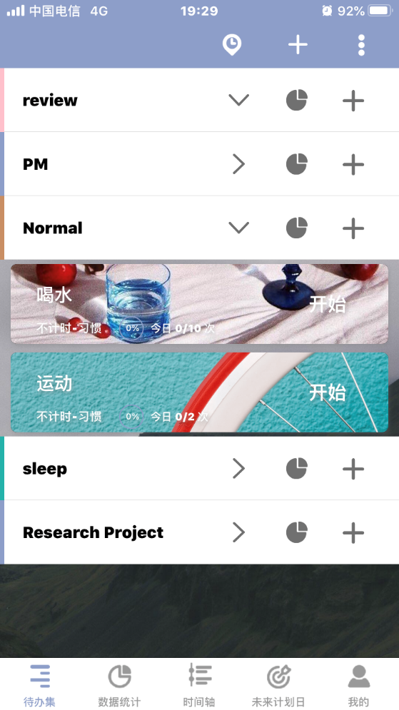 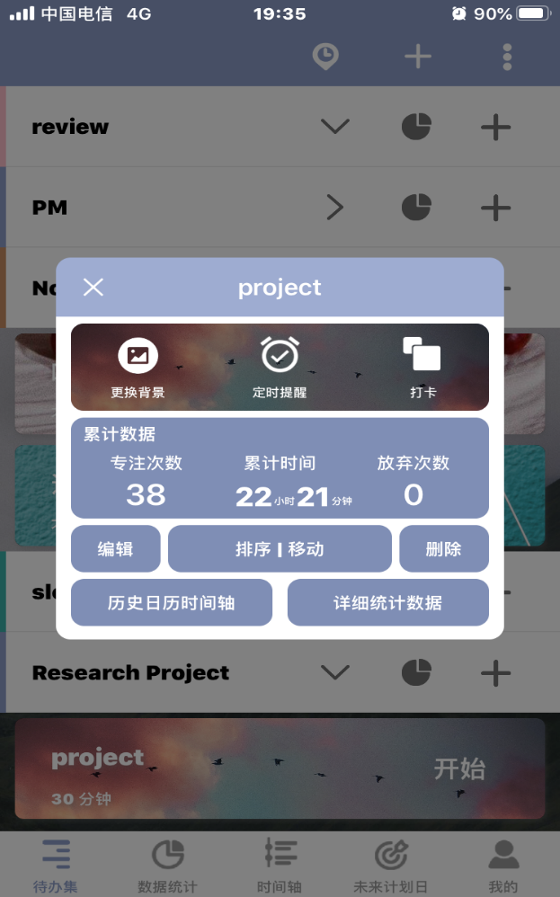

用户可以自定义总背景，也可以自定义每个待办事件的图片，兼具了美观性和灵活度。同时每个待办事项点击就可以进行编辑，后面背景会变暗，编辑面板清晰易懂。

**数据统计模块：**

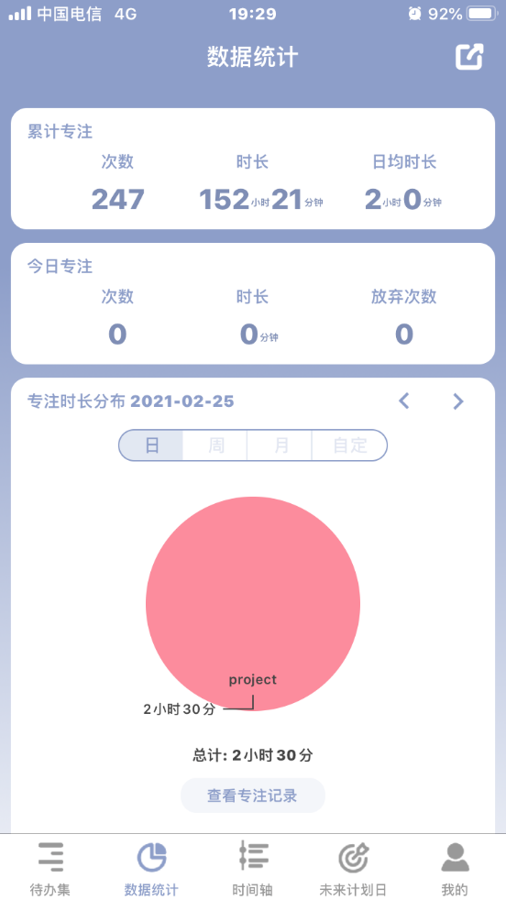 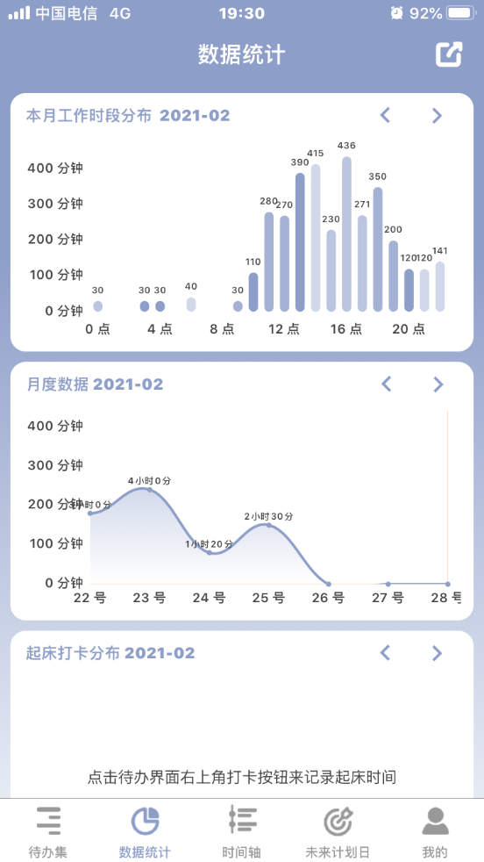

主要以图表和数字形式表示，直观但是缺少重点，让用户没有办法直观的了解自己的一个完成情况的好坏，只能通过数据来推测。

Better可以考虑一些文字的叙述，可以以信的形式，对用户一段时间的完成情况做一个总结和复盘，并给予适当的鼓励，让用户更有动力更加自律。

**时间轴模块：**

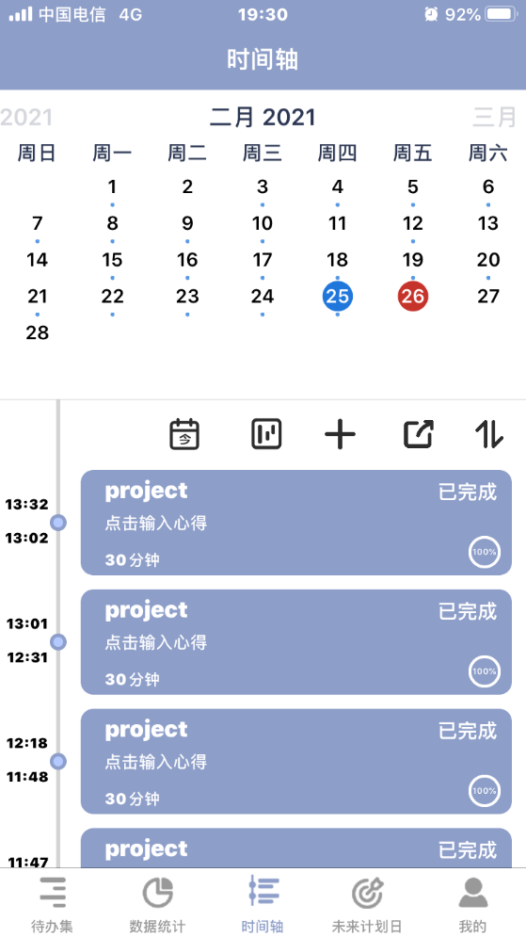

上部是日历可以通过点击选择本月日期，通过滑动选择月份，同时本日为红标，正在查看的日期为蓝标，清晰易懂，下部是当日完成的待办集，可以查看每个待办集的详情，并且可以通过点击待办集输入心得。界面简单易懂但是一个待办集完成多次，往往是完成了同一件事，这样按照单个待办集输入心得过于分散，且不符合实际场景。

Better可以考虑将每日的计划完成情况以图片形式导入到备忘录中，可以针对每日的总体情况来输入心得或进行复盘，类似于日记的形式，更加集中，易于记录和查看。

**未来计划日模块：**

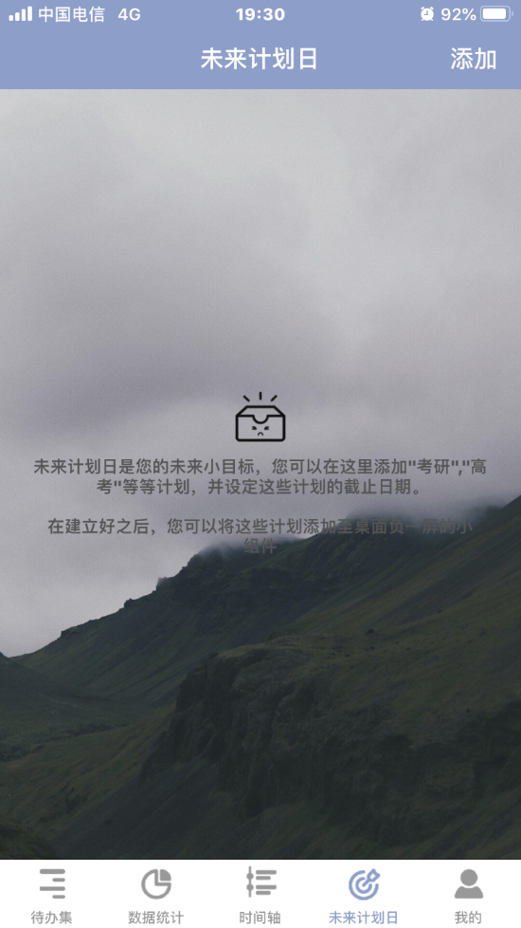

背景可以自由设置，在未设置计划日时，界面中央有操作的指示，易于用户使用和理解。功能入口明显且简单，只有右上角的一个添加按钮，将更多细节的设置放在计划日本身。

## 3.2 滴答清单

### 3.2.1功能分析

满足需求类似的功能模块有：收集箱，日历，打卡三个模块。

|  |  |  |  |
| --- | --- | --- | --- |
| 功能模块 | 具体功能 | | 功能分析及Better的功能参考 |
| 收集箱 | 添加 | 事件（手动/语音输入） | 收集箱用于设置备忘录或者待办集，通过设置事件名，完成时间，优先级等等属性来做计划，并且可以通过收集箱，标签，清单等查看事件。同时可以通过管理分组，切换时同，排序等等操作来将收集箱的内容设置成符合自己习惯的形式。  Better可以参考这样的事件输入以及完成情况记录的形式，但是前期可以先不重点放在细节设置上。 |
| 日期 |
| 优先级 |
| 标签 |
| 清单 |
| 日历 | 查看 | 收集箱事件 | 同样可以根据日期查看每日事件，并且事件分为当日事件和打卡事件，同时可对当日时间进行批量编辑和显示设置，功能逻辑清晰且细节。下部同样有添加图表，可以随时添加待办事项。  Better可以参考这样根据日历图表查看当日完成情况的形式。 |
| 打卡事件 |
| 添加 | 收集箱模块添加功能 |
| 打卡 | 查看 | 查看对应日期打卡数据 | 同样是根据日历查看当日打卡数据，在内容上与日历内容有所重叠，会让刚使用的用户有些逻辑混乱，在习惯库的设置上，有很多常用习惯的设置，并配有图标和鼓励语，很俏皮也很吸引细节控的用户，同时可以自定义习惯，比较人性化。  在习惯打卡模块的内容和收集箱的内容界限很模糊，在使用时会让用户设置的内容过于分散和扎不住重点，没有办法快速的做出每日的ToDoList。  Better可以先不考虑习惯库和打卡的设置，先做好每个计划的设置，编辑和完成情况记录的基本功能。 |
| 添加 | 习惯库 |
| 自定义习惯 |

### 3.2.2 界面分析

**收集箱模块：**

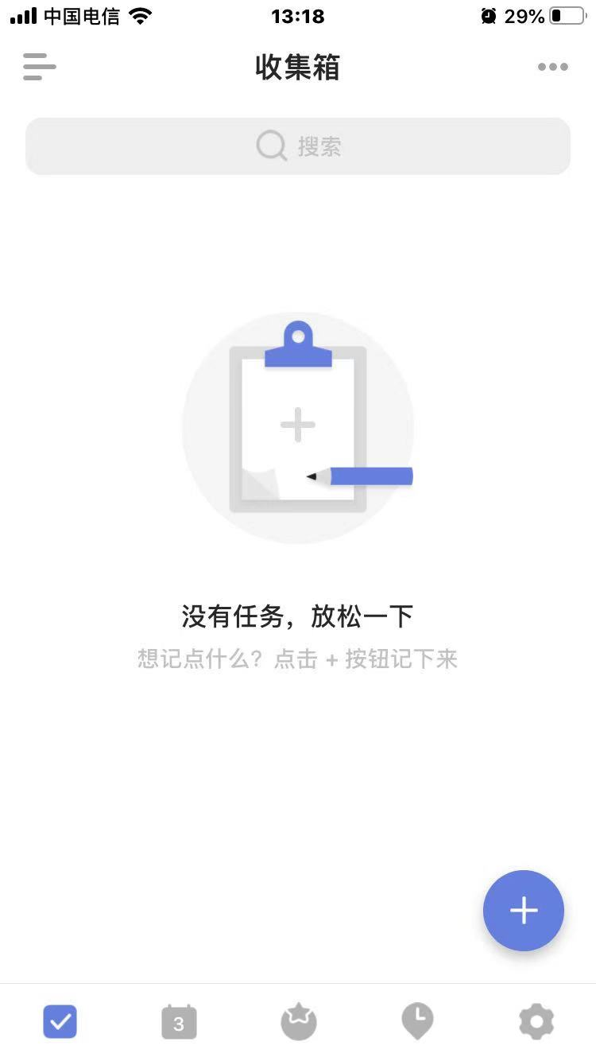 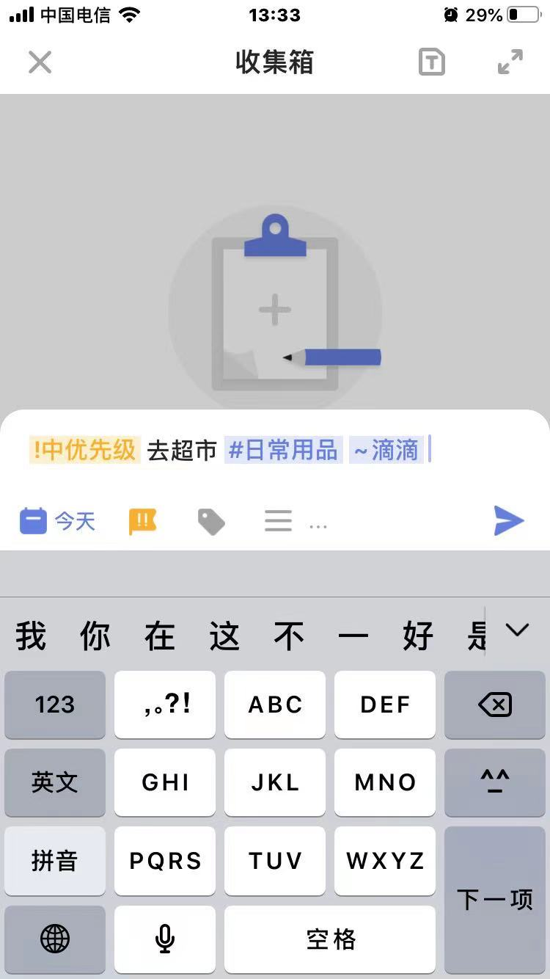

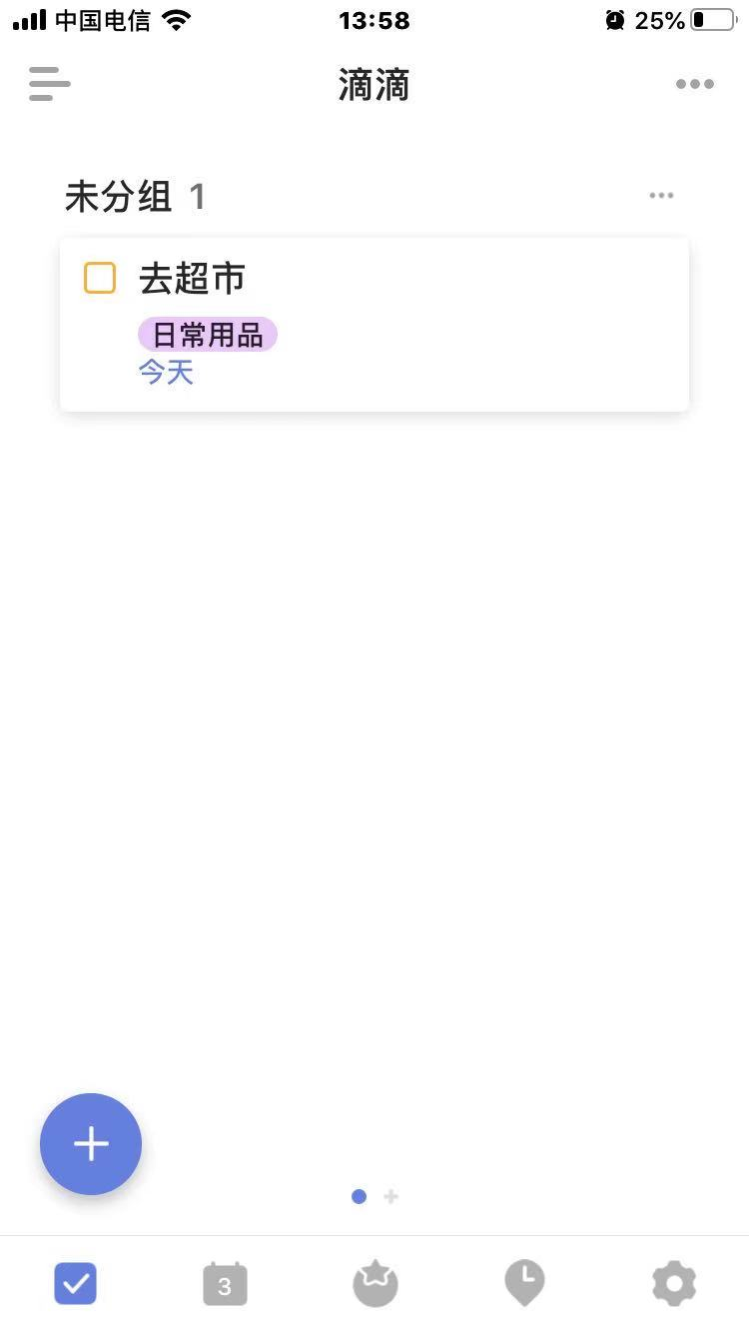 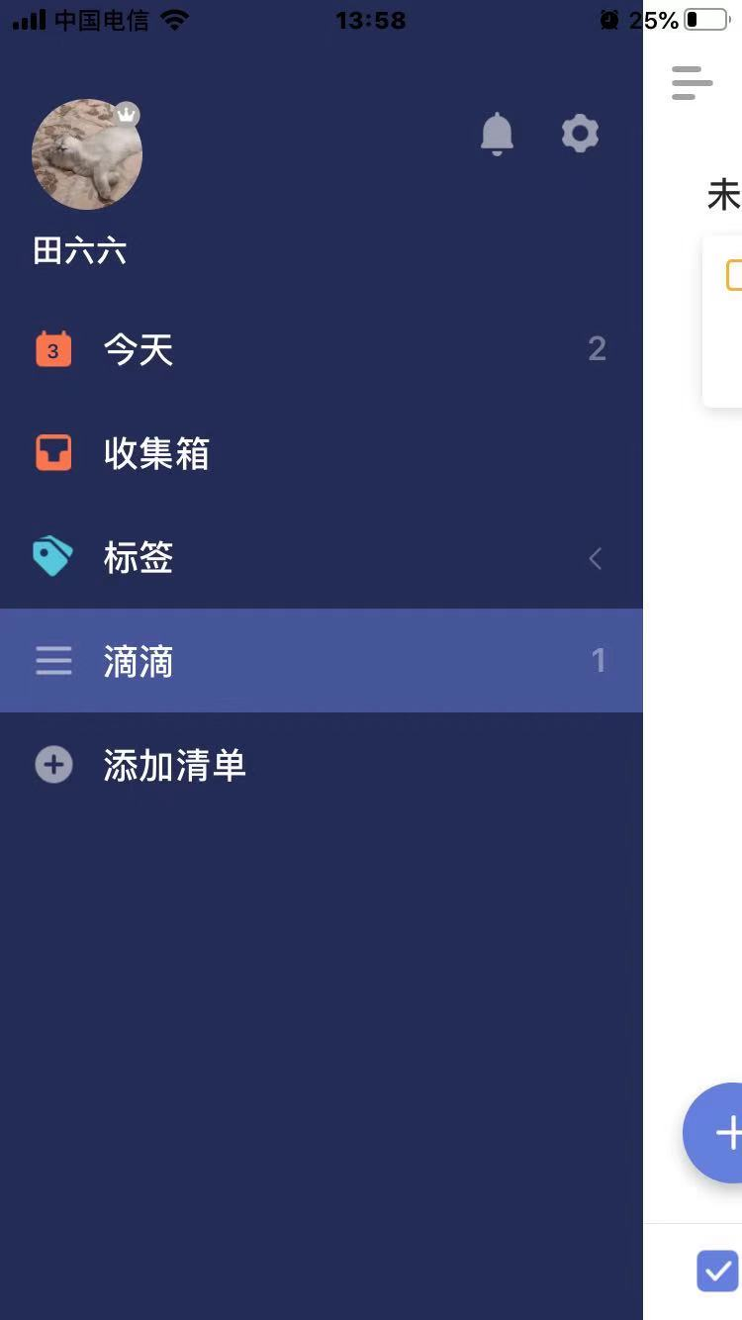

收集箱模块界面很简单直观，添加图标可以向左向右移动，适合用左手或右手使用手机的用户。同时添加的事件可以加上标签或清单，并且可以通过这两者来查看，功能完备。时间完成点击事件左边小方格即成，操作流程简单。

Better可以学习事件设置和完成形式的展现，在0-1阶段，主要设计好事件内容的输入和完成情况的展示。

**日历模块：**

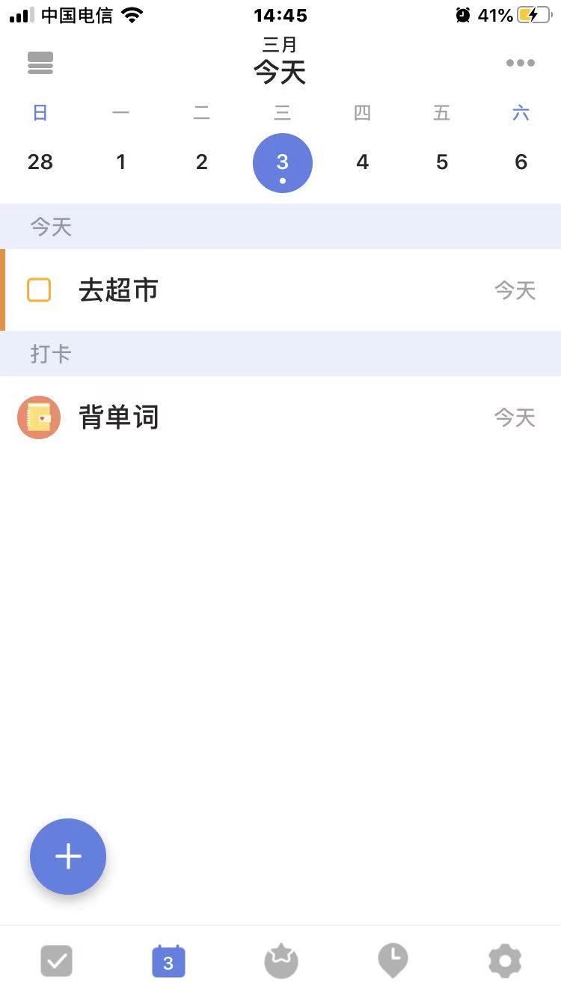 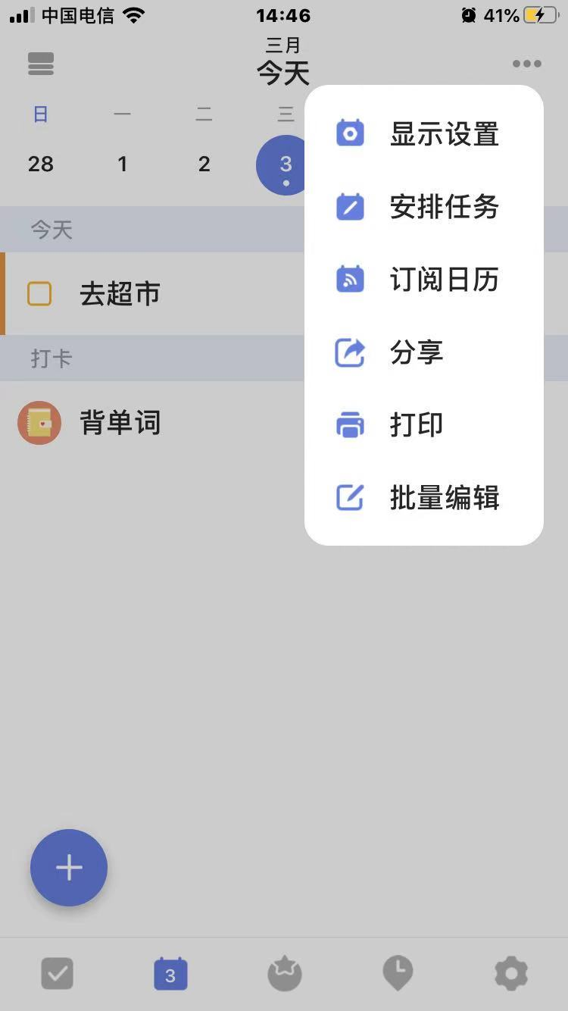

日历模块上半部分是日历，下半部分是对应的事件和打卡事项，可以在日历模块对对应事项进行操作，同时下部也有添加待办事件的图标，右上角的图标点击有一些更细节的设置和功能。总体界面清醒简单，但是对于喜欢个性化的用户来说，没有番茄ToDo那么自由，个人认为添加图标没有必要放在这，这样会导致每个模块的功能过于耦合不够清晰，同时显示的内容在收集箱模块的查看列表里也有一样的地方，会显得日历这个单独的模块用处不大。

Better可以考虑在一个大模块里，设置做计划，查看计划，显示数据三个小模块，功能耦合度低且职责清晰易懂。

**打卡模块：**

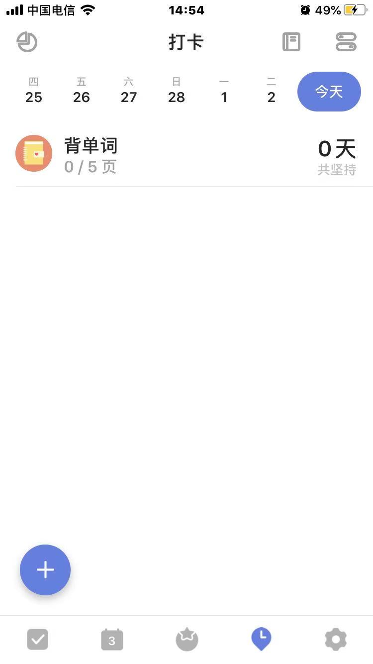 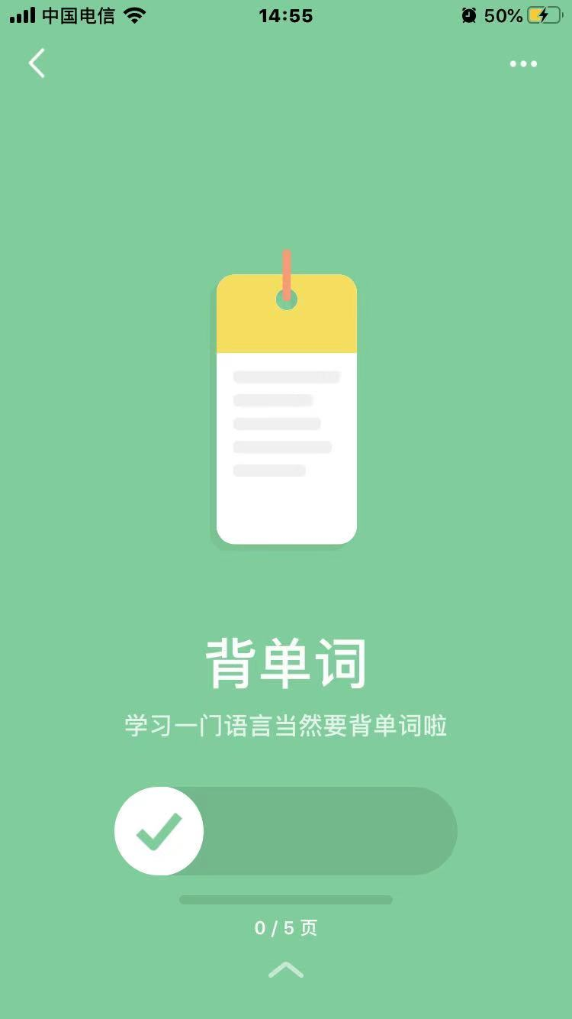

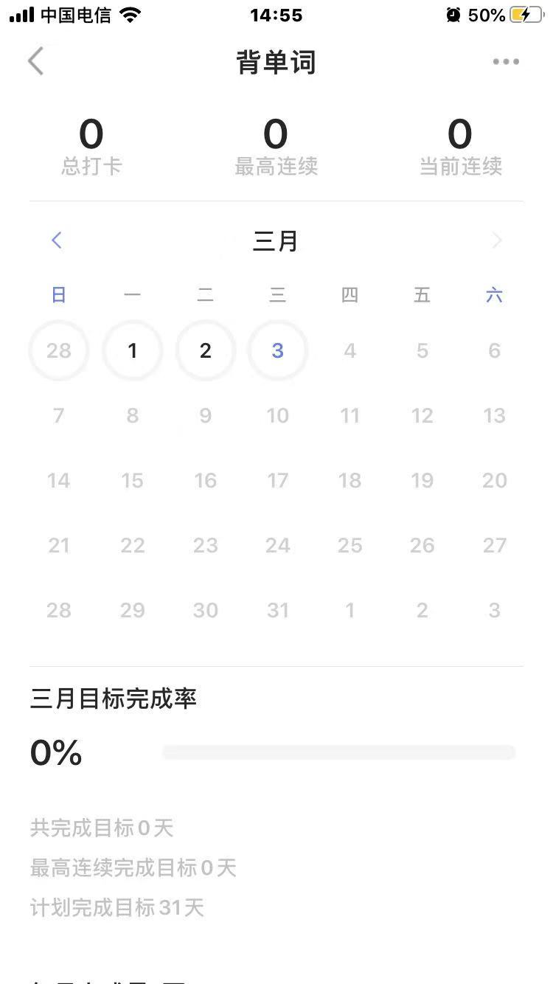 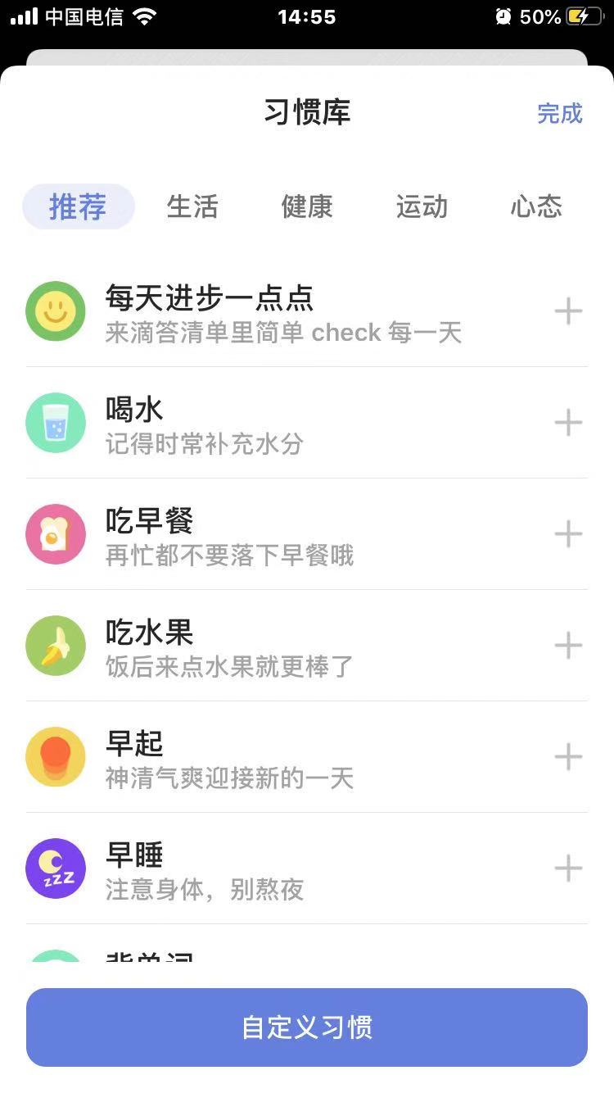

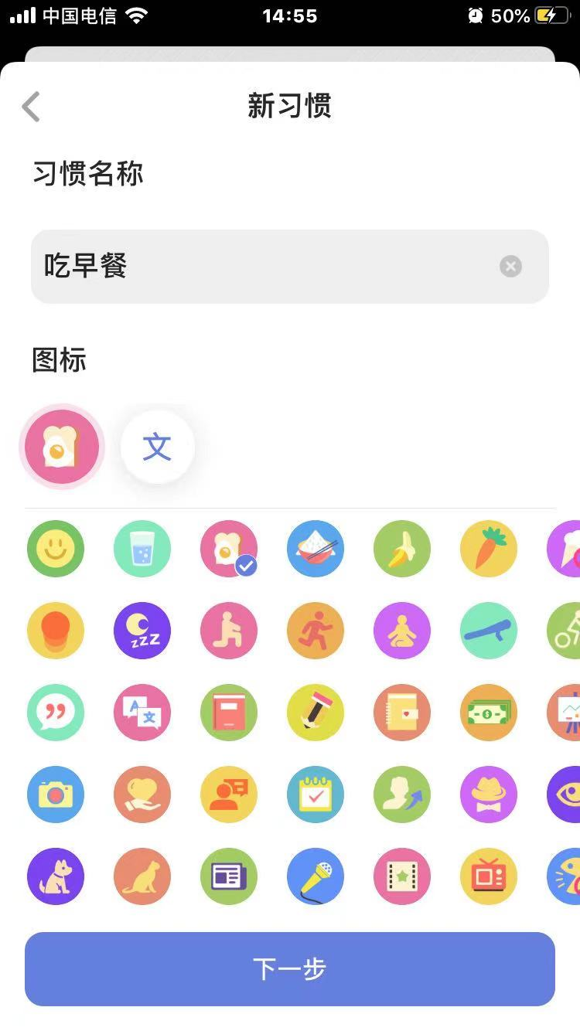 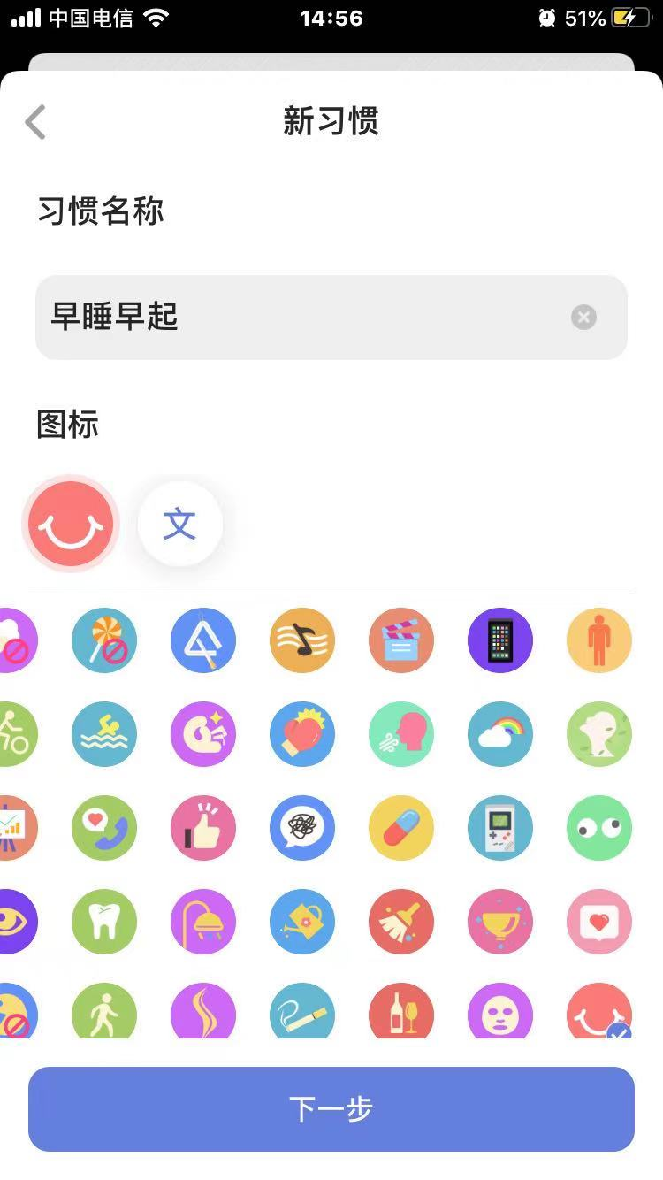

打卡模块可以根据日期显示当日打卡习惯的完成情况，内容和日历模块内容有重叠，点进单个习惯，可以通过右滑记录完成情况，通过下滑查看数据。同时可以通过点击添加图标添加习惯库已有习惯或自定义新习惯，习惯图标风格简单清新，操作步骤简单易懂，细节考虑较多。但是习惯内容和收集箱内容容易重叠，且展示和设置过于分散。

Better在0-1阶段，可以将习惯库的优先级放低，着重在待办事项，后续可以考虑在待办事项中加入习惯库，将两者融合可能更易于用户使用和查看整理。

# 迭代分析

参考两个产品的v1.0到v3.0阶段的主要迭代内容，分析Better应该在0-1阶段将重点放在哪里。

## 番茄ToDo

|  |  |  |
| --- | --- | --- |
| 版本 | 主要迭代内容 | 迭代分析 |
| v1 |  | 产品2017年上线，第一个版本的主打就是简约漂亮高效的番茄钟。逐渐增加了数据统计，历史数据查看的功能，都是围绕着番茄钟这个核心功能展开。  逐步优化逻辑和界面，手机用户反馈，提升用户体验。  Better在初期应该找准自己的定位，根据自身定位和差异化的原则，设计功能，同时细节上的优先级可以放低，将基本需求满足。 |
| v2 |  | Slogan加上了Title，应该是在v1探索期做出的用户画像主要是“学霸“这样的身份或者是想向学霸进击的学生。功能上，加入了学霸模式，打断理由分布，提醒等功能，并且上线了季度卡的盈利模式，通过增值服务开始赚钱。  同时在核心功能番茄钟模块，也进行了细节的优化，包括新增正计时，增加白噪音，添加卡片和海报背景等功能。  Better应该认准自己的核心功能，并且持续打磨，这样才能让目标用户对产品产生粘性。 |
| v3 |  | Version 3 全面增强了图表显示，界面更加简单清晰，卡片显示增强。同时核心番茄钟增加了不计时模式，拓展了番茄钟的使用场景。  Better也可以在0-1期间对于数据的显示内容集中在最核心的数据上。 |

## 滴答清单

|  |  |  |
| --- | --- | --- |
| 版本 | 主要迭代内容 | 迭代分析 |
| v1 |  | 产品在2014年上线，在version 1 阶段，滴答清单主要围绕待办模块这个核心模块进行迭代优化，修复了细节上的异常情况，比如同步时的错误提示，任务数不正确等。新增了一些功能，包括日历的订阅功能，指派分享任务，评论功能，文字和语言的设置等等。同时也逐步对iPad和iWatch的兼容性进行优化。平均每两周对产品做一次迭代，满足探索期小步快跑的原则，最大可能挖掘用户的真实需求，并进行迭代修改，同时对基本功能的持续打磨以及尝试加入社区模块，增加用户粘性的方式，让产品用户量持续上升。  Better可以考虑社区模式的加入，比如在社区匿名分享日记或者心情，或者同步当日步数，并增加点赞，评论功能。 |
| v2 |  | Version 2在原有的代办模块基础上，加入了日历视图，打造发现功能，探索效率类产品可能的趣味性。同时，对于代办模块的细节进行持续优化，比如支持更多国家语言，增加语音识别，清单以图片形式发送，增加了新手知道，在用户体验上持续优化。同时，一些问题也得以修复，比如应用卡顿，多端无法同步的情况。同时可以看出滴答清单的野性，在用户上不只局限于国内用户，同时，产品的短介绍中列出的场景包含日程提醒，行程安排，购物清单等等，试图涉及生活中的各种场景。并试图通过自裂变的方式，吸引更多的用户。但是发现功能上线一段时间后被砍，说明在办公效率类工具中，加上生活服务类的功能，会让产品定位模糊，且并不会让用户喜欢。在version 2，产品也开始通过增值服务（高级会员）进行盈利。  Better可以考虑学习提高趣味性这个思路，可以通过游戏，社区等等形式来实现，但是在0-1阶段优先级可以较低。 |
| v3 |  | 在Version 3.0，产品做了一个较大的改变和优化，更加强调高级用户的更优的用户体验，同时产品本身清单添加更加智能，包括设置过滤规则，优先级，四象限时间管理，同时设置了任务进度功能，考虑到任务在完成和未完成中间的阶段。在之前的每个模块，都新增了一些强化功能。在这个阶段，比起用户的基本需求，开始满足用户的期待型需求，并且功能集中在核心功能模块的打磨，说明产品已经找准定位。  Better在找准定位以后，比起新增模块，应该将现有核心模块打磨成熟。 |